Муниципальное бюджетное общеобразовательное учреждение
«Кадетская средняя общеобразовательная школа № 2»
г. Рубцовска Алтайского края
658204, г.Рубцовск, ул.Комсомольская, 21,
тел. 5-06-82; 5-07-99, тел/факс: 8 (385-57) 5-06-82, e-mail: kadet2@bk.r

Итоги реализации ФГОС НОО в 2018 – 2019 учебном году
в МБОУ Кадетская СОШ 2 г. Рубцовска

В 2018–2019 учебном году продолжалась работа по реализации Федеральных государственных образовательных стандартов начального общего образования. Работа строилась в соответствии с основной образовательной программой начального общего образования. В реализации ФГОС НОО принимали участие 217 обучающихся 1-4 классов.
Анализ работы школы за прошедший учебный год учитывает основные направления образовательной политики заложенной в ФГОС, направления программы развития школы, задачи, поставленные перед началом учебного года. Источником анализа образовательного процесса являются: данные внутришкольного контроля, таблицы, качественные характеристики, школьная документация, анализ результатов контрольных работ, мониторинговые исследования, результаты итоговой аттестации учащихся, работа с педагогическими кадрами.
В 2018 - 2019 году деятельность педагогического коллектива была направлена на решение следующих задач:
1. Продолжить реализацию основных образовательных программ начального общего образования;
2. Выработать систему поиска и поддержки талантливых школьников и их сопровождение в течение всего периода становления личности, общей среды для проявления и развития способностей каждого ребенка, стимулирования и выявления достижений одаренных учащихся;
3. Продолжить методическую поддержку реализации ФГОС НОО, в частности:
использования в образовательном процессе современных образовательных технологий, направленных на формирование гражданской идентичности учащихся; внедрение программ внеурочной деятельности, переход на использование часов в рамках учебного и внеурочного времени на организацию проектной деятельности учащихся.
4. Стимулировать учителей к применению новых методик обучения, внедрению в практику новых педагогических технологий путем создания потребности в презентации педагогами своих успехов через участие городских МО и публикацию методических разработок;
5. Развивать познавательную активность, общую культуру учащихся, повышать престиж образованности, укреплять авторитет знаний и лидерства через
создание условий для формирования у учащихся гражданской позиции, трудолюбия, уважения к правам и свободам человека, здоровому образу жизни на основе организации учебной, внеурочной и проектно-исследовательской деятельности.

В учебной деятельности начальная школа акцентирует внимание на развивающий характер обучения, игровые компоненты, творческие задания для обучающихся. Стандарт предъявляет требования к результатам начального образования. Их можно достигнуть, благодаря современным УМК, включающим учебные пособия, отвечающие всем требованиям стандарта: оптимальное развитие каждого ребенка на основе педагогической поддержки его индивидуальности, в условиях специально организованной учебной деятельности, где ученик выступает то в роли обучаемого, то в роли обучающего, то в роли организатора учебной ситуации.
Образовательная программа НОО в МБОУ Кадетская СОШ 2 реализуется средствами УМК «Начальная школа XXI века». Выбор содержания обучения ООП НОО основан на подходе, при котором учитывались следующие положения:
1. соответствие содержания УМК и авторских программ требованиям Стандарта;
2. их направленность на достижение планируемых результатов освоения ООП НОО;
3. наличие мощной методической поддержки по всем предметным областям и
направлениям внеурочной деятельности;
4. возможность интеграции программ урочной и внеурочной деятельности;
5.соответствие нормам СаНПиН;
6. сочетание передовых инновационных и лучших традиционных методик.

На базе школы созданы материальные и санитарно-гигиенические условия, обеспечивающие комфортную образовательную среду для обучающихся, продолжена работа по сохранению и укреплению здоровья обучающихся через организацию горячего питания и использование здоровьесберегающих технологий в образовательном процессе. Организованна система дополнительного образования детей на основе сетевого взаимодействия образовательных организаций, обеспечена уровневая дифференциация содержания образования в соответствии образовательными потребностями, способностями и возможностями участников образовательного процесса.
Информационная открытость является важным условием реализации государственных гарантий получения образования в Российской Федерации.
Реализация принципа информационной открытости обеспечивает доступ граждан к информации, затрагивающей их права и обязанности, обеспечивает

прозрачность деятельности школы, возможность ответственного выбора. И одним из способов реализации информационной открытости является официальный сайт образовательной организации. (http://kadet-school.ucoz.ru/)
Сайт доступен для всех участников образовательного процесса.

Методическое сопровождение по ФГОС НОО было организовано следующим образом:
• организована деятельность учителей начальных классов, учителей-предметников и педагогов дополнительного образования по реализации ООП;
• проведен анализ учебных заданий, позволяющих оценить метапредметные и личностные результаты освоения обучающимися ООП;
• разработаны задания входного, промежуточного и итогового контроля,
позволяющие оценить метапредметные результаты освоения ООП обучающимися начальной школы;
• организовано психологическое сопровождение образовательного процесса в начальной школе:
– ведётся индивидуальная работа по устранению психологических проблем обучающихся (педагогом-психологом на основе специально разработанной программы);
–педагогом-психологом осуществлены консультации педагогов с целью повышения эффективности уроков посредством обеспечения психологической грамотности учителей по темам: "Адаптация первоклассников к условиям школьного обучения", "Формирование мотивации младших школьников к обучению", "Методические рекомендации по развитию внимания, мышления, памяти обучающихся";
• проводился мониторинг занятости обучающихся во внеурочной деятельности;
•организована методическая работа объединения учителей начальных классов.

В конце учебного года были подведены итоги реализации ФГОС НОО, с этой целью проведены контрольные работы по оценке предметных и метапредметных результатов выпускников 4 классов, анкетирование всех участников образовательного процесса.

Результаты реализации ФГОС НОО в 4 классах «Комплексная итоговая оценка за курс начальной школы»

Результаты итоговой оценки
Количество выпускников начальных классов | освоил ООП НОО на базовом уровне |  | освоил ООП НОО на повышенном уровне |  | не освоил ООП НОО
 | чел. | % | чел. | % | чел. | %
58 | 32 | 55,2% | 26 | 44,8% | - | -

Метапредметные результаты
Группы метапредметных умений | Повышенный, высокий (IV-V) |  | Базовый (III) |  | Недостаточный пониженный (I-II)
 | чел. | % | чел. | % | чел. | %
Умение учиться | 26 | 44,8% | 32 | 55,2% | - | -
Учебное сотрудничество | 49 | 84,5% | 9 | 15,5% | - | -
Грамотность чтения информационных текстов | 35 | 60,3% | 23 | 39,7% | - | -

Результаты итоговой комплексной работы на межпредметной основе
за 2018-2019 учебный год

Классы | Количество обучающихся | Работу выполнили | Базовый  высокий уровень |  | Базовый уровень |  | Группа  риска
1 | 52 ч | 52 ч | 9 ч | 17,3% | 36 ч | 69,2% | 7 ч | 13,5%
2 | 50 ч | 50 ч | 14 ч | 28% | 30 ч | 60% | 6 ч | 12%
3 | 57 ч | 57 ч | 16 ч | 28,1% | 37 ч | 64,9% | 4 ч | 7%
4 | 58 ч | 58 ч | 14 ч | 24,1% | 44 ч | 75,9% | - | 0%
Итого | 217 ч | 217 ч | 53 ч | 24,4% | 147 ч | 67,7% | 17 ч | 7,8%

Диагностический анализ дал возможность получить объективную и
конкретную информацию об уровне усвоения каждым школьником программного материала:
• выявить и измерить уровень успешности обучения по предметам каждого
ученика класса;
• определить уровень усвоения отдельных тем из изученного курса;
• выявить затруднения обучающихся и пробелы в их подготовке;
• дифференцировать обучающихся по успешности обучения.

Результаты диагностики показали, что в основном у обучающихся сформированы основные умения, позволяющие успешно продвигаться в освоении учебного материала на следующем этапе обучения.
Выявлены обучающиеся «группы риска», для которых выработан индивидуальный образовательный маршрут. Полученные данные позволили установить динамику формирования конечных результатов, вскрыть недостатки, установить их причины.

Предметные результаты
В (2016-2017 уч.г., 2017-2018 уч.г.) 2018/2019 учебном году обучающиеся уровня начального общего образования показали следующие результаты по предметам (показатели за три года):

Параллель  Уч. год | 2-е классы | 3-и классы | 4-е классы | 2-4 классы
Успеваемость | 100% | 99,4% | 100% | 99,8%
Качество знаний | 59,6% | 62,5% | 54,2% | 58,8%

Сравнительный анализ ВПР за три года 4 класс

Предмет  Год | Русский язык | Математика | Окружающий мир
2016/2017уч.г. | 48,8% | 69,7% | 86%
2017/2018 уч.г. | 65,7% | 85,7% | 88,6%
2018/2019 уч.г. | 48,2% | 76,4% | 85,5%

По совершенствованию умений и повышению результативности работы был рассмотрен и проведен детальный анализ количественных и качественных результатов ВПР на заседании МО учителей начальных классов. Учителями используются результаты анализа для совершенствования методики преподавания русского языка, математики, окружающего мира в начальных классах.
Учителям даны следующие рекомендации:
1. Планировать коррекционную работу во внеурочное время и содержание урочных занятий с учетом результатов ВПР.
2. Корректировать содержание текущего тестирования и контрольных работ с целью мониторинга результативности работы по устранению пробелов в знаниях и умениях по русскому языку, математике и окружающему миру.
3. Продолжить работу по повышению качества образования за счет внедрения форм и методов, обеспечивающих формирование УУД у учащихся, повышение качества образования.

В педагогическом коллективе изучаются, накапливаются и внедряются в практику методики, технологии и средства, соответствующие требованиям ФГОС. В свете требований ФГОС НОО разработан план работы методического объединения учителей начальной школы, основная деятельность направлена на внедрение в практику методических материалов, сопровождающих реализацию ФГОС второго поколения. Также скорректирован план работы школьного методического совета, в который включены вопросы по распространению опыта учителей, работающих по новым стандартам, определение проблем при реализации ФГОС. Учителя начальных классов принимают активное участие в методических семинарах, конференциях школы, города, выступая с докладами, сообщениями и презентациями.
Одним из факторов повышения качества обученности является не только создание условий образовательной среды для развития школьника, но и материально-техническая база школы. Кабинеты начальной школы оснащены учебной ростовой мебелью, компьютерами, мультимедийными проекторами, интерактивной доской. В школе функционирует единая информационная сеть, что позволяет эффективно строить образовательный процесс. Методическим объединением учителей начальных классов была создана медиатека, состоящая из наборов дисков по различным областям знаний: детская энциклопедия «Кирилл и Мефодий», мир природы, интерактивные тренажеры для учащихся 1 – 4 классов по предметам, игры для развития памяти и логического мышления.

Внеурочная деятельность в 2018 – 2019 учебном году

Материально-технические возможности школы позволяют организовать и внеурочную деятельность эффективно, мобильно. Основным преимуществом внеурочной деятельности является предоставление учащимся возможности широкого спектра занятий, направленных на их развитие. В МБОУ Кадетская СОШ 2 организована внеурочная деятельность обучающихся с учётом пожеланий родителей. Мы постарались учесть запросы детей и их родителей, при этом эффективно использовали возможности кадетского компонента. На данный момент в школе выстроена модель организации внеурочной деятельности, основанная на внутренней интеграции основного и дополнительного образования в условиях школы.

В соответствии с требованиями ФГОС, внеурочная деятельность организована по пяти направлениям развития личности:
- духовно-нравственное;
- социальное;
- общеинтеллектуальное;
- спортивно-оздоровительное;
- общекультурное.

Занятия проводятся в форме экскурсий, кружков, секций, круглых столов, КВНов, викторин, праздничных мероприятий, классных часов, олимпиад, соревнований, поисковых и научных исследований и т.д. Посещая кружки, учащиеся прекрасно адаптируются в среде сверстников, благодаря индивидуальной работе руководителя глубже изучается материал. На занятиях руководители стараются раскрыть у учащихся такие способности, как организаторские, творческие, музыкальные, что играет немаловажную роль в духовном развитии детей.

В МБОУ Кадетская СОШ2 одним из самых ярких мероприятий, посвященных Году театра, была постановка спектакля-сказки «Письмо радости» силами родителей, учителей и учащихся 4-х классов.
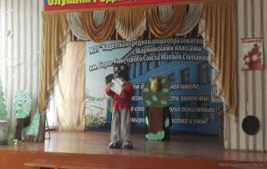
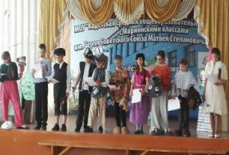
Идея создания такого спектакля возникла в январе, сразу после Торжественного Открытия Года театра в школе. На классном часе были высказаны предложения о работе по созданию сказки, распределены обязанности среди детей и взрослых.

Учащийся 4 «Б» класса взял на себя самую сложную часть работы: создание сценария будущей постановки и разработку театральных костюмов.
И вот в течение нескольких месяцев в классе кипел творческий процесс! Несколько раз приходилось переписывать сценарий, учитывая пожелания одноклассников и подсказки взрослых. Костюмы и декорации сначала были представлены в виде эскизов на бумаге, затем взрослые помогли приобрести необходимый материал.
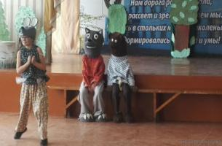
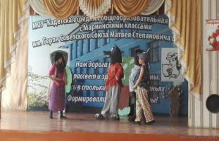

Пока шла работа над костюмами, начались репетиции спектакля. Какое же это было чудесное время для детей! Можно было общаться друг с другом в неформальной обстановке, открывать в себе и своих друзьях новые таланты! И вот спектакль готов предстать на суд зрителям!
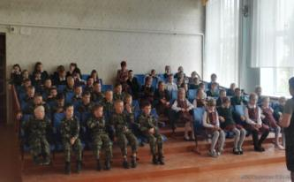

Первыми, кто увидел премьеру сказки, стали самые маленькие учащиеся школы – первоклассники! Юные актёры предстали в образах Волка, Медведя, Принцессы и других персонажей, которые пустились в увлекательное путешествие, целью которого стала доставка очень важного письма любимой бабушке от внука. В течение мая спектакль посмотрели учащиеся начальной школы и родители наших актёров.
Зрители получили эстетическое удовольствие, радость общения и желание в будущем проявить себя в роли артистов и сценаристов.
Согласно положению о проведении регионального Дня шахмат в Алтайском крае, в нашей школе было проведено занятие по шахматам во втором классе, во время которого учащиеся узнали историю игры, названия фигур, говорили о пользе игры в шахматы.
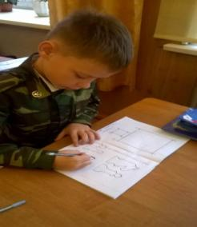
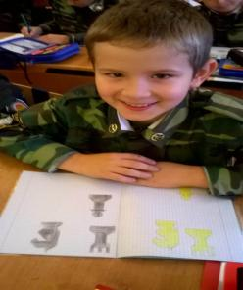
В этот день также был организован сеанс одновременной игры практикующего шахматиста кандидата в мастера спорта Ильина Константина Александровича с учащимися.
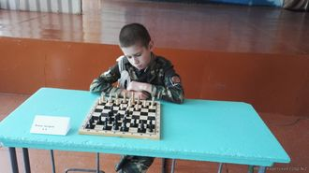
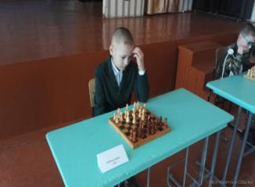
Это был интересный и напряжённый для юных шахматистов час, каждый стремился проявить себя с самой лучшей стороны.
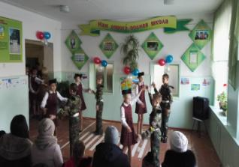
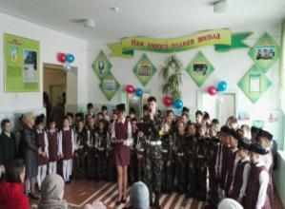
На базе нашей школы второй год подряд был успешно реализован проект «Клуб выходного дня «Родители, в школу!» Зрителям были представлены музыкальные номера, хореографические постановки учащихся начальной школы.
В рамках Клуба выходного дня педагогами школы были проведены мастер-классы по организации внеурочной деятельности. Активными участниками этих мероприятий стали учащиеся 1-4 классов и их родители.

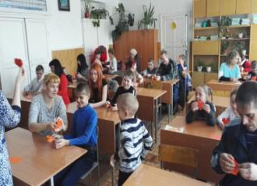
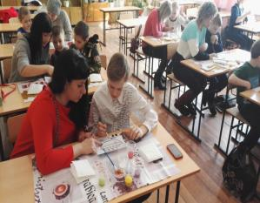
мастер-класс «Волшебный песок» (Швец С.Н.) мастер-класс «Оригами» (Филиппова Л.А.)
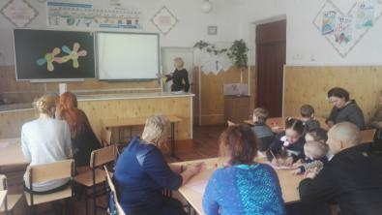
Мастер-класс «Эти полезные и вредные привычки» (Бушмакина Е.В.)
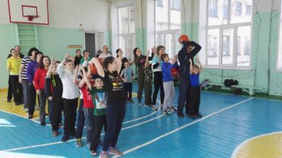
спортивный марафон (Жуков Н.И.)

Результаты реализации ФГОС НОО
В целях изучения удовлетворенности образовательным процессом в конце учебного года родители (законные представители) приняли участие в мониторинге профессионально-общественного мнения относительно реализации новых стандартов начального общего образования.

Результаты анкетирования родителей 1 – 4 классов (5 удовлетворенности):
- Образовательный процесс в нашей школе направлен на развитие личности ребенка – 93%.
- Нас, родителей в достаточной мере информируют о деятельности школы, процессе реализации ФГОС, разъясняют особенности – 92 %.
- При принятии управленческих решений администрация школы учитывает мнения детей и родителей – 93%.
- За время обучения в школе ребенок овладел умением контролировать свои действия, учитывать ошибки при решении задач, оценивать результат работы – 87%.
- За время обучения в школе ребенок научился работать в группе, общаться с одноклассниками в процессе учебно-познавательной деятельности – 85%.
- Я удовлетворен результатами реализации ФГОС в нашей школе – 94%

При анализе мониторинга, проведенного среди учащихся четвертых классов, следует отметить, что в школе больше всего нравится узнавать новое, на уроках - открывать формулы и правила, работать в группе или в паре.

Вывод по итогам анализа работы по ФГОС НОО МБОУ Кадетская СОШ 2

Отмечаются следующие положительные тенденции в процессе реализации ФГОС НОО:

•положительная динамика использования учителями начальных классов в
образовательной практике учебно-методических разработок и материалов,
разработанных в соответствии с ФГОС (тесты, дидактические материалы,
контрольно-измерительный инструментарий);
• использование учителями в работе с младшими школьниками современных
образовательных технологий;
• ориентация учителей начальных классов на организацию здоровьесберегающей среды;
•возможность профессионального общения педагогов и обмена опытом с коллегами;
• положительное отношение родителей обучающихся к организации обучения и к организации внеурочной деятельности в школе.

Проблемы
В ходе реализации ФГОС НОО в школе возникли и проблемы:
- отсутствие отдельной игровой зоны;
- необходимость совершенствования программы преемственности начального и основного общего образования в условиях стандартов нового поколения;
- недостаточное количество средств на приобретение учебной литературы, экранно-звуковых пособий (в том числе в цифровом виде), интерактивных досок, учебно-практического и учебно-лабораторного оборудования, натуральных объектов.

Для успешной реализации ФГОС НОО необходимо:

- Разработать диагностический инструментарий контрольно-оценочной деятельности при переходе с начальной ступени общего образования на ступень основного общего образования.
- Доработать механизм обеспечения преемственности начального и основного общего образования для реализации ФГОС.
- Продолжить изучение и применение современных инновационных психолого-педагогических систем образования.

Директор МБОУ Кадетская СОШ 2 Г.Н. Мерс

